Творческий отчет по теме: «Активизации познавательной деятельности с помощью использования современных технологий на уроках математики и физики».

Ленгле Наталья Александровна,
учитель математике и физике
Саумалкольская средняя школа №1

Айыртауский район

Тема самообразования, над которой я работаю «Активизации познавательной деятельности с помощью использования современных технологий на уроках математики и физики» помогает мне решать важные задачи и создать условия, способные обеспечить вовлечение каждого учащегося в активный познавательный процесс;
работать в сотрудничестве для решения разнообразных проблем;
научить свободно добывать необходимую информацию с целью формирования своего собственного независимого аргументированного мнения. Следовательно, возникла необходимость использовать в своей практике современные педагогические технологии, новые приемы и методы обучения, которые позволяют усовершенствовать процесс обучения и преподавания, раскрыть творчество учащихся, повысить их мотивацию, достичь результата.
Поэтому при планировании урока я создаю и поддерживаю познавательный интерес и активность у учащихся при получении знаний. Использую принцип сотрудничества на уроке, при котором школьники являются соавторами учебного процесса; создаю условия, способствующие максимальному раскрытию способностей учеников; применяю интерактивные формы работы.
Для развития мышления и активизации интереса к предмету применяю технологии, учитывающие психологические и возрастные особенности, с помощью которых развиваются творческие, мыслительные способности детей. Использование мною современных технологий помогает повысить качество при проверке результатов обучения, выработке навыков, формировании умений.
Например, при изучении темы «Координатная плоскость» по математике в 6 классе использую прием «Соревнование художников». Ученикам предлагаю отметить точки на координатной плоскости, которые нужно в той же последовательности соединить отрезками, в результате которых получается определенный рисунок. А также предлагаю обратное задание: нарисовать любой рисунок, имеющий конфигурацию ломанной, и записать координаты вершин.
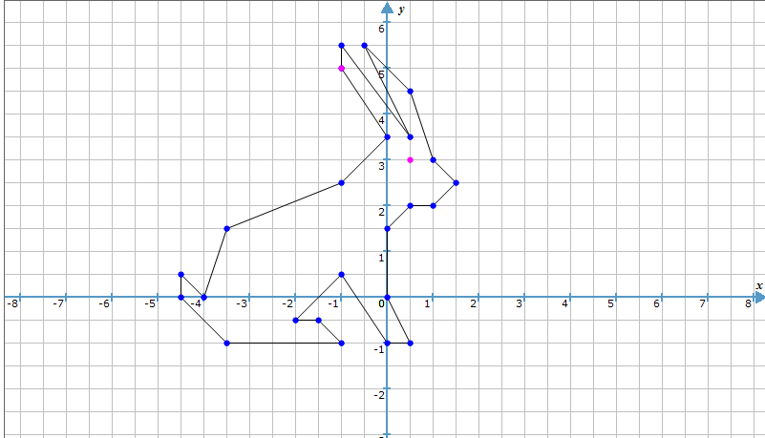

Зайчик
(0,5; -1), (0; 0), (0; 1,5), (0,5; 2), (1; 2), (1,5; 2,5), (1; 3), (0,5; 4,5), (-0,5; 5,5), (0,5; 4), (–1; 5,5), (–1; 5), (0; 3,5), (–1; 2,5), (–3,5; 2), (-4; 0), (-4,5; 0,5), (-4,5; 0), (-3,5; -1), (-1; -1), (-1; 0,5), (0; -1), (0,5; -1), (0; 0), глаз (0,5; 3).
Данный прием помогает повысить заинтересованность учащихся к обучению и в дальнейшем при изучении построении графиков учащиеся быстро вспоминают данный метод построения, ассоциируя его с различными рисунками, легко применяя на практике свои знания.
«Математическая эстафета» способствует развитию скоростных умений правильности выполнения действий сложения и вычитания обыкновенных дробей с разными знаменателями.
Учащиеся выполняют одно задание по очереди, передавая друг другу лист как эстафетную палочку.
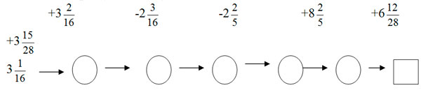
Применяю на уроках «Математическое лото», которое провожу по темам: «Определение целых чисел», «Правило сравнения», «Правило сложения, вычитания, умножения и деления целых чисел. Каждому ученику выдаю конверт, в котором 1 большая карта с заданиями и маленькие, их больше, чем заданий. На маленьких – результаты вычислений. Ученики выполняют задание на большой карте и накрывают его ответом (результатом своих вычислений). После выполнения всех заданий переворачивают маленькие карточки и получают новое задание (если верно выполнены все вычисления).
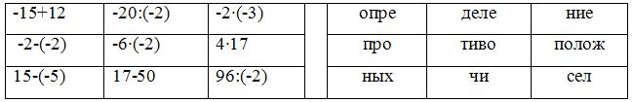
С помощью данного способа учащиеся показывают свои знания теоретического характера на практике, применяя их при решении примеров. Это способствует тренировки памяти приобретению практических навыков и дает хороший результат качественного усвоения материала.
Активизировать умственную деятельность учащихся на уроке помогает мне прием «Горячий стул» на этапах урока при закреплении и повторении.
Например, на уроке физики в 10 классе по теме «Закон Кулона», учащиеся задают вопросы одному из вызванных учеников, который отвечает до тех пор, пока не сможет дать ответа. Затем уступает место другому. Этот прием помогает выявить пробелы в знаниях учащихся и восстановить их, а также определить объем знаний и ученика, сидящего на стуле, и класса, так как задающие должны знать ответы на свои вопросы.
На начальной стадии урока, при организации индивидуальной и групповой работы использую прием «Корзина идей». Он позволяет выяснить мне все, что знают или думают ученики по обсуждаемой теме урока. Например, при изучении главы «Колебания», при изучении четырех последовательных уроков в 11 классе применяю стратегию «Корзина идей», таким образом, учащиеся, опираясь на уже полученные знания, в ходе четырех последовательных уроков могут дополнять эту «корзину». По результатам ее «наполнения» видно и мне, и учащимся, как наглядно повышается уровень знаний.

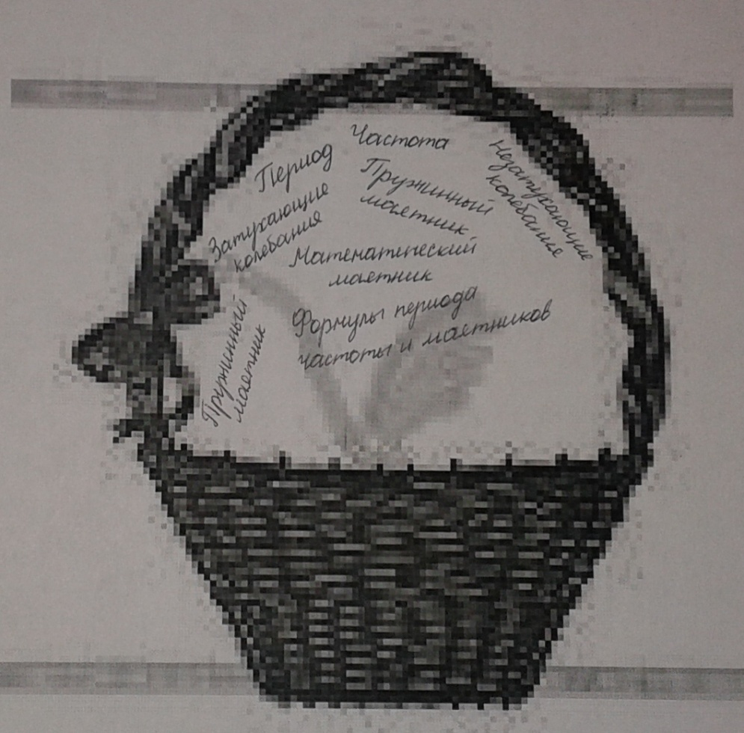
При изучении нового материала использую прием «Бортовой журнал». Например, на физике в 11 классе при изучении темы «Свет». В начале изучения темы на стадии вызова прошу учащихся заполнить левую часть таблицы. После изучения новой темы на стадии осмысления сравниваем с учащимися объем полученной информации до и после изучения темы.
Что мне известно о свете | Что нового я узнал (а) после изучения темы
Заполненная таблица помогает сопоставить объем полученных знаний на данном этапе урока, повторить и проанализировать изученный материал.
В 7 классе по физике при изучении темы «Строение вещества» использую прием «Таблица», когда необходимо провести сравнение нескольких объектов по нескольким вопросам. Таблица строится так: по горизонтали располагается то, что подлежит сравнению, а по вертикали различные черты и свойства, по которым это сравнение происходит.
Линии  сравнения | Газ | Жидкость | Твердое вещество
Форма
Объем
Движение молекул
Взаимодействие молекул
Структура
Самостоятельно полученная информация из учебника в таблице способствует развитию умений учащихся синтезировать материал, выделять главную информацию, проводить аналитическое сравнение.
Для более углубленного изучения материала, на стадии осмысления, использую прием «Диаграмма Венна» (Круги Венна). Заполнение диаграммы позволяет учащимся, проанализировать изученный материал и сделать вывод. Например, при изучении темы «Механические и электромагнитыне колебания» по физике в 11 классе при составлении «Диаграммы Вена» учащиеся увидели различие между магнитынми и электрическими колебаниями, смогли сопоставить и прийти к общему выводу. Благодаря этому запомнили формулы, начали осознанно решать данные задачи трех уровней.

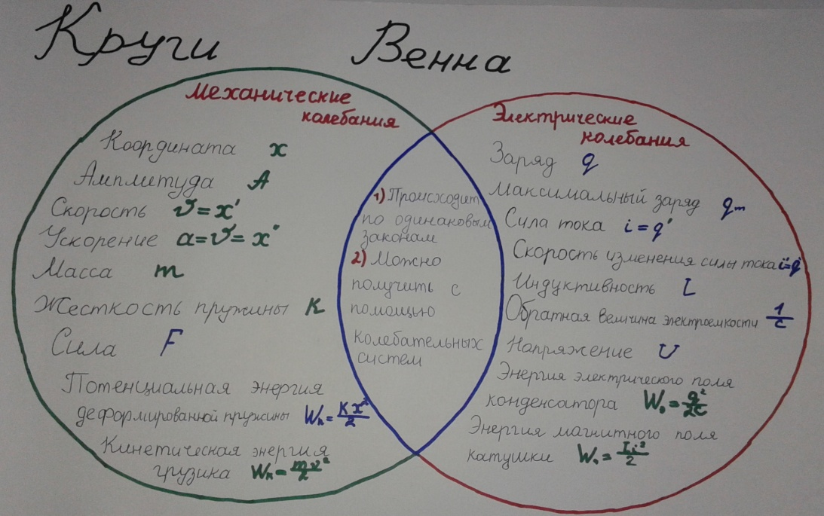
На этапе проверки знаний по физике в 11 классе по теме «Закон отражения света», использую прием «Закончи фразу!», например:
1. При отражении света от границы раздела двух сред угол отражения луча света …
2. Точечный источник света удалили от плоского зеркала со скоростью 6 м/с, поэтому изображение удалено от источника со скоростью … м/с
3. Для того чтобы полностью видеть себя в вертикально висящем зеркале, достаточно использовать зеркало с высотой чуть больше, чем … своего тела.
Этот прием дает учащимся возможность проверить знания теоретического материала, помогает им правильно в дальнейшем объяснять научно и доступно свои ответы
На уроке алгебры в 7 классе по теме «Формулы сокращенного умножения» применяю прием «Заполни пропуски».
(2x + y)² = 4x² + … + y²;
(3a² + …)² = … + 6a²b + b²;
(4x³ - …)² = … … … + y⁴;
(… - 9b⁴)² = 4a²- … + …;
(-2y⁴ + …)² = … - 4y⁴z² + …;
9a² - … = (3a + 2b)(3a – 2b).
После выполнении такого задания наглядно видно, как учащиеся используют на практике знание формул и мне видно на каком этапе допускают ошибки. По моим наблюдениям при проверке работ учащиеся допускают ошибку в основном при раскрытии скобки – это пропуск удвоенного произведения первого выражения на второе. Всегда провожу анализ решений и даю рекомендации по устранению ошибок и приобретению прочных знаний по теме урока.
На своих уроках применяю парные и групповые формы обучения. В начале урока, например, на уроке физике в 9 классе по теме «Звездное небо» делю класс на группы по принципу созвездий по временам года. При этом учащиеся активизируют свои знания из раздела «Основы астрономии».
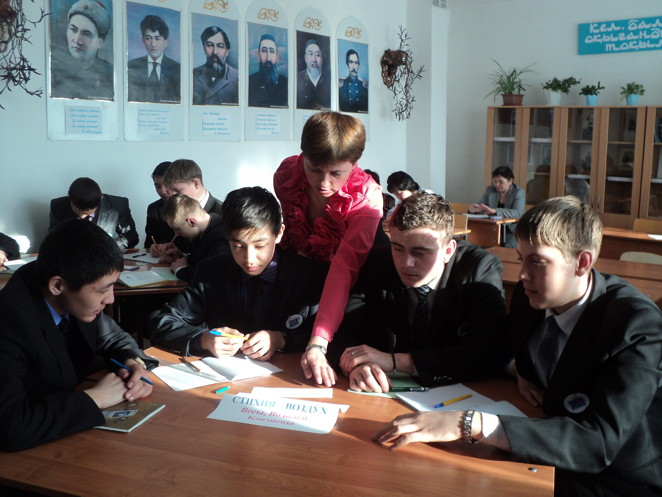

Групповая работа помогает мне сформировать у учащихся новое умение оценивать свою работу, сопоставлять ее с работой одноклассников, активизировать их инициативу и самостоятельность.

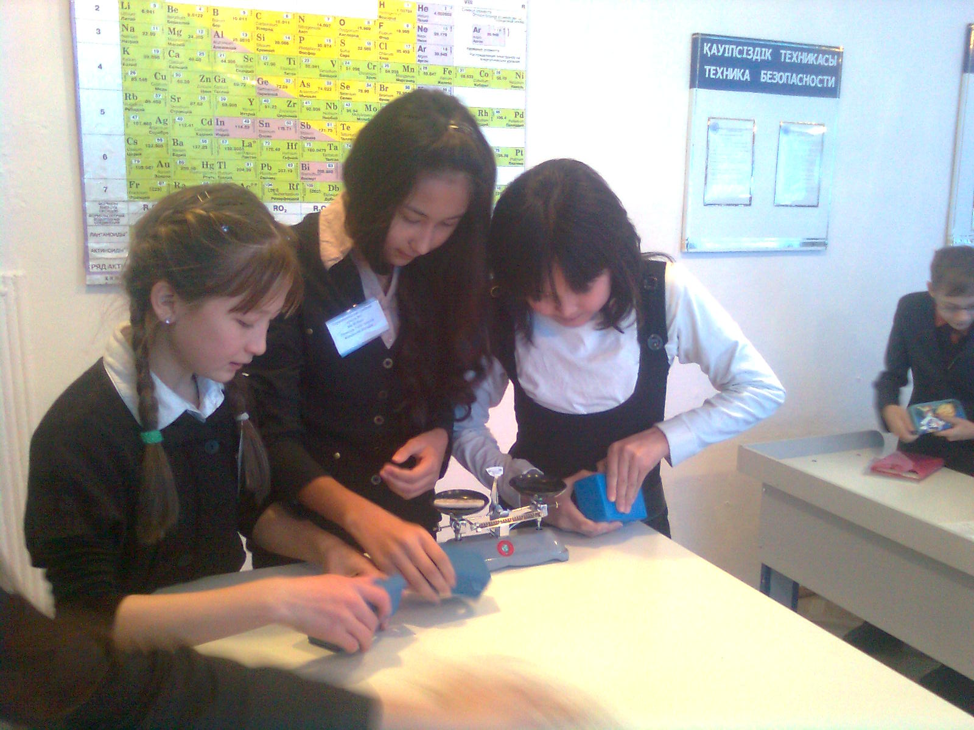

Для систематизации и обобщении учебного материала использую прием «Кластер». Например, на уроке геометрии в 8 классе по теме «Четырехугольники» учащиеся составляют свои кластеры разного вида. Из моих наблюдений при работе с кластером видно: если обучающиеся идут в правильном направлении и чувствуют успех при решении поставленной задачи, то у них появляется ответственность и мотивация к взаимному сотрудничеству.
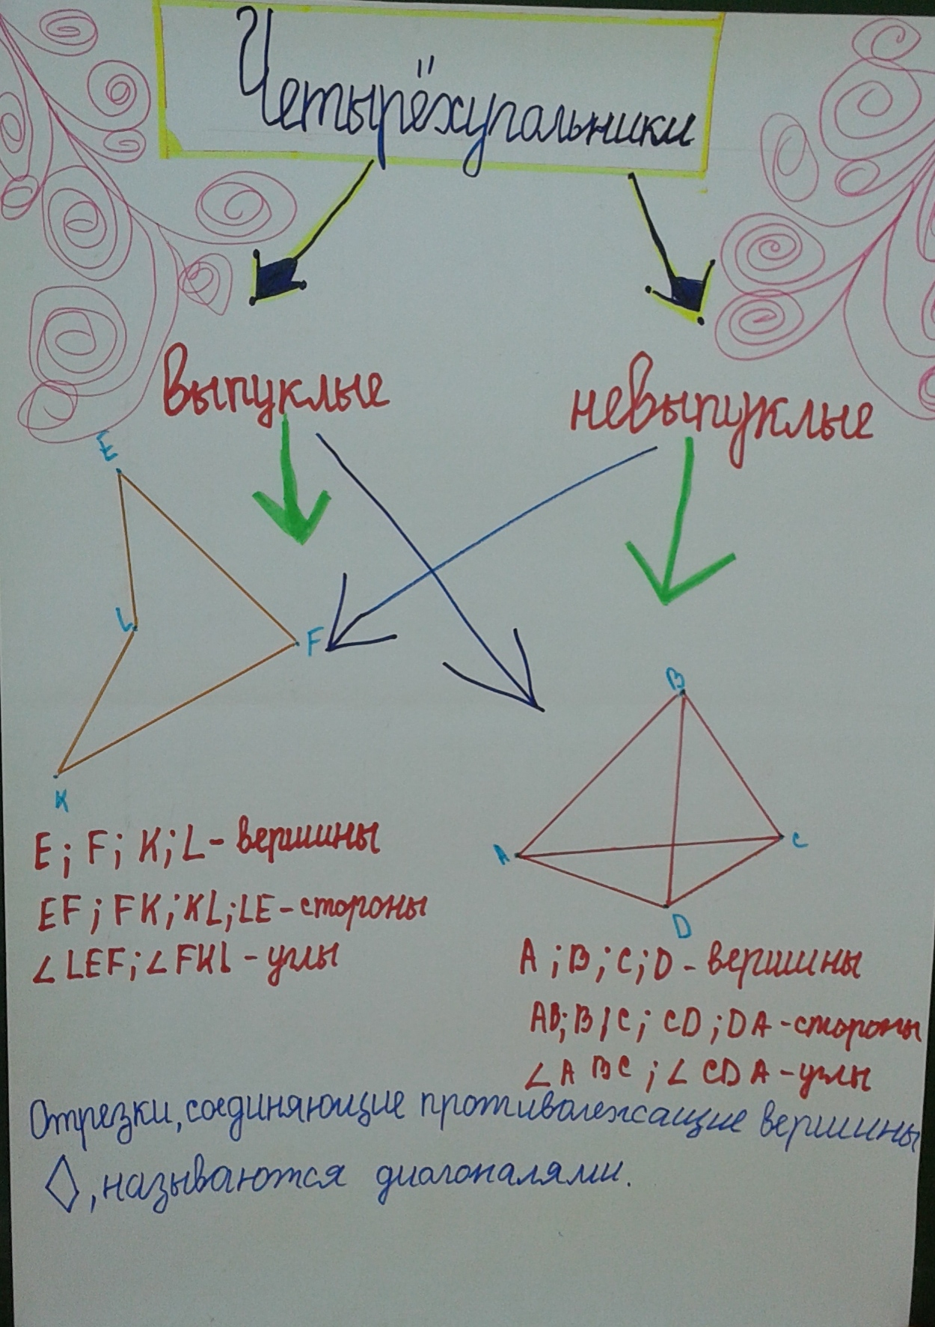

Прием «Кластер»
Считаю, что обратная связь на уроке является одним из важных моментов. Так как дает мне маршрут дальнейшего следования. Например, «Незаконченное предложение». Учащимся предлагаю закончить следующие предложения:
- Сегодня я узнал…
- Я научился…
- Я попробую…
Это помогает мне определить, на что учащийся обратил особенное внимание на уроке, что запомнил и будет применять в дальнейшем, не пропустил ли он главное.
Использование ИКТ на уроках позволяет мне улучшить качество преподавания на уроке. Например, при изучении темы «Колебательное движение» по физике в 11 классе я применяю следующие задания: терминологический диктант, прием «Покопаемся в памяти», тестирование с применением интерактивной доски и индивидуальной работы на компьютере. Это способствует экономии времени на уроке, повышению скорости выполнения заданий, качественному усвоению материала. Дополнительно ученики могут провести анализ в группе и показать, что в дальнейшем они смогут выполнять данные задания на более высоком уровне.
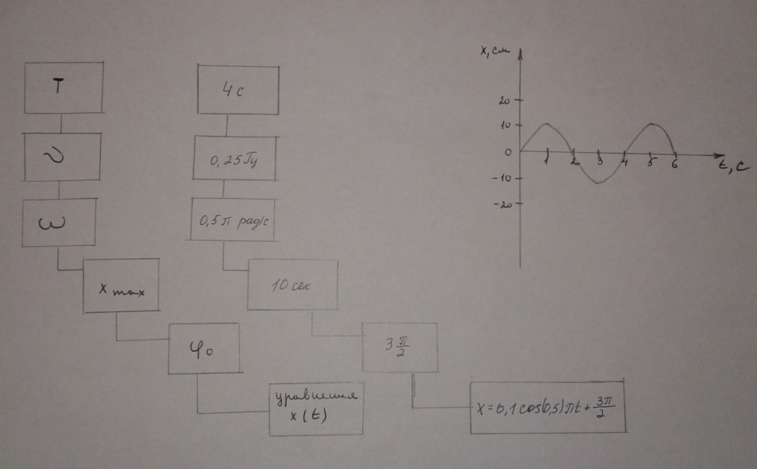
Прием «Покопаемся в памяти»
Внедряя ИКТ, в процесс преподавания и обучения, активно использую ресурсы сети Интернет. Посещаю сайты, которые содержат полезный материал:
www.arborsci.com/conceptual-physics/next-time-questions.html, http://www.cyberphysics.co.uk/ , https://www.savemyexams.co.uk/a-level-physics-edexcel.html , https://www.physicsclassroom.com/, http://www.bilim.land.kz, помогающие мне повысить профессиональную компетентность и дают возможность учащимся расширить образовательное пространство.
Использование современных технологий дают мне возможность создать на уроках атмосферу ответственного сотрудничества с учащимися, возможность использовать систему эффективных методов и приемов, повысить качество знаний учащихся.
Работая над внедрением в практику, приемов современных технологии мной были сформулированы показатели, которые позволяют определить успешность реализуемой идеи:
- рост качества знаний 10%;
- 100% успеваемость;
- рост интереса к изучению предмета.

Мониторинг качества знаний учащихся по физике
Мониторинг качества знаний учащихся по математике

